Photo de l’imprimante, le 17 Décembre 2018

La plateforme se déplacera sur l’axe x sur des rails à l’aide d’un moteur qui entrainera une courroie. De même, la plateforme se déplacera selon d’axe y sur des rails, entraînée par une courroie. Le stylo, accroché à la plateforme, se relèvera grâce à un dernier moteur lorsque qu’il en aura besoin, pour changer de mot par exmple.

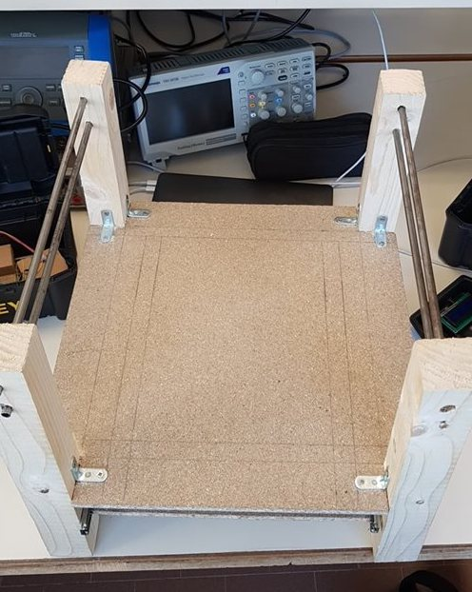

**Axe x**

**Axe y**

Description du fonctionnement :

Nous allons utiliser un CNN (Convolutional Neural Network) ou RNC (Réseau Neuronal Convolutif), codé en Python, afin que notre ordinateur apprenne à lire l’écriture des gens. Pour ce faire, nous avons besoin d’une base de données comprenant des documents manuscrits par des personnes (base de données EMNIST). Voilà ce que contient la base de données :

<http://www.ppgia.pucpr.br/~alekoe/AM/2009/private/NISTDatabase.pdf>

Après ça, nous allons utiliser un RNN (Recurrent Neural Network) ou RNR (Réseau de Neurones Récurrents) pour apprendre à notre ordinateur à écrire, toujours codé en Python.

Nous allons de notre côté écrire des pages de texte afin que l’ordinateur apprenne une de nos écritures, à la manière d’une police d’écriture sur Word.

Quand cela sera fait, l’ordinateur communiquera avec l’imprimante via la carte Arduino et cette dernière fera bouger une plateforme sur notre imprimante sur des rails.